Communiqué de presse

Codeurs absolus avec EtherNet/IP pour une disponibilité maximale de l'installation

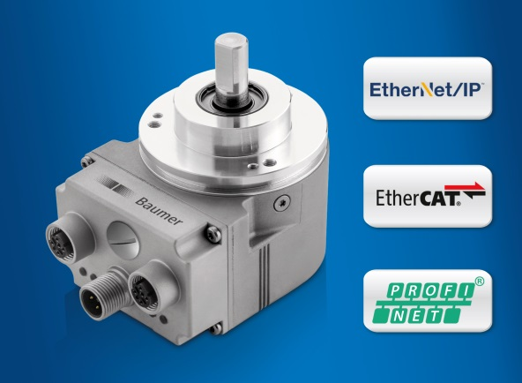
(06/08/2018) Avec PROFINET, EtherCAT et EtherNet/IP, les codeurs absolus de la série EAL580 de Baumer offrent la plus grande variété d'interfaces Ethernet temps réel. Pour les applications dans la construction d'installations et la construction mécanique, l'EAL580 se caractérise non seulement par des piles de communication ultramodernes, mais aussi par une conception extrêmement compacte et économique avec des connexions radiales et une profondeur de montage extrêmement courte de 47 mm.
De nombreuses caractéristiques de l'encodeur permettent une intégration et une mise en service simples dans l'application. L'adresse IP souhaitée peut être réglée directement sur l'appareil à l'aide d'un commutateur rotatif de codage. Des valeurs de position spécifiques, par exemple pour une référence, peuvent être facilement réglées à l'aide d'un bouton-poussoir pour la présélection/réinitialisation. Un contrôle de plausibilité lors du paramétrage de l'appareil et des messages d'état détaillés fournissent les informations nécessaires sur place. L'état de l'appareil est également visualisé par des LED multicolores. L'EAL580 prend en charge la disponibilité maximale des machines et des systèmes grâce à l'anneau de niveau de dispositif (DLR). Si une branche d'un réseau en topologie en anneau est interrompue, toutes les données du codeur sont néanmoins envoyées au contrôleur.
L'EAL580 est actuellement le codeur Ethernet 58 mm le plus compact avec arbre creux continu. Cela lui permet d'être intégré de manière optimale dans une machine ou un groupe motopropulseur et permet la construction simple de systèmes redondants. Grâce à la sortie de câble radiale, les connecteurs coudés coûteux et les rayons de courbure étroits et sujets aux interférences des câbles de raccordement sont évités.
La technologie OptoTurn® purement optique, éprouvée sur le terrain, pour la détection de position monotour et multi-tour, garantit une précision maximale et une résistance maximale au champ magnétique. Avec un serveur web intégré dans l'encodeur, l'appareil est prêt à répondre aux exigences de l'Internet industriel des objets. En diagnostiquant des données telles que la position, la vitesse, la température ou les heures de fonctionnement, les processus peuvent être optimisés selon les besoins et la conception des machines et des systèmes peut être améliorée.
Qu'il s'agisse d'un nouveau développement ou d'une nouvelle conception de machines et d'installations, l'OptoTurn® EAL580 est toujours adapté. Avec toutes les interfaces Ethernet temps réel courantes, il prend en charge une intégration simple des périphériques et une disponibilité maximale du système.

Pour plus d’informations : www.baumer.com/EAL580
Photo : Les codeurs absolus Ethernet les plus compacts sont parfaitement adaptés à un positionnement rapide et précis.

Nombre de caractères (avec espaces) : env. 2643
Texte et photo à télécharger sous : www.baumer.com/press

Groupe Baumer
Le Groupe Baumer est un des leaders mondiaux dans la production de capteurs, codeurs, instruments de mesure et composants pour les appareils de traitement d’image automatisé. Baumer associe une technologie innovante et un service orienté clients à des solutions intelligentes pour l'automatisation des procédés et des lignes de fabrication et propose, à cette fin, une palette exceptionnelle de produits et de technologies. L'entreprise familiale, qui emploie quelque 2 700 collaborateurs et dispose de sites de production, de sociétés de distribution et de représentations dans 38 succursales et 19 pays, est toujours proche de ses clients. Grâce à des normes de qualité élevées partout dans le monde et une grande force d'innovation, Baumer propose à ses clients de nombreux secteurs des avantages décisifs et une plus-value considérable. Pour plus d'informations, consultez notre site Internet www.baumer.com.

Contact presse:  Petra Reichle  Marketing Communications Manager  Tél. +49 (0)7720 942 264  Fax +49 (0)7720 942 955  preichle@baumer.com  www.baumer.com | Contact entreprise Suisse:  Baumer Electric AG  Tél. +41 52728 11 22  Fax +41 52728 11 44  sales.ch@baumer.com  www.baumer.com | Contact entreprise France:  Baumer SAS  Tél. +33 450 39 24 66  Fax +33 450 39 23 02  sales.fr@baumer.com  www.baumer.com

